МИНИСТЕРСТВО ОБРАЗОВАНИЯ И НАУКИ УЛЬЯНОВСКОЙ ОБЛАСТИ
Областное государственное бюджетное профессиональное
образовательное учреждение
«Димитровградский механико-технологический техникум
молочной промышленности»

РАБОЧАЯ ПРОГРАММА
ПРОИЗВОДСТВЕННОЙ ПРАКТИКИ

профессионального модуля ПМ. 04 Производство различных видов сыра и продуктов из молочной сыворотки

Специальность 19.02.07 Технология молока и молочных продуктов
(код, наименование)

Димитровград 2020

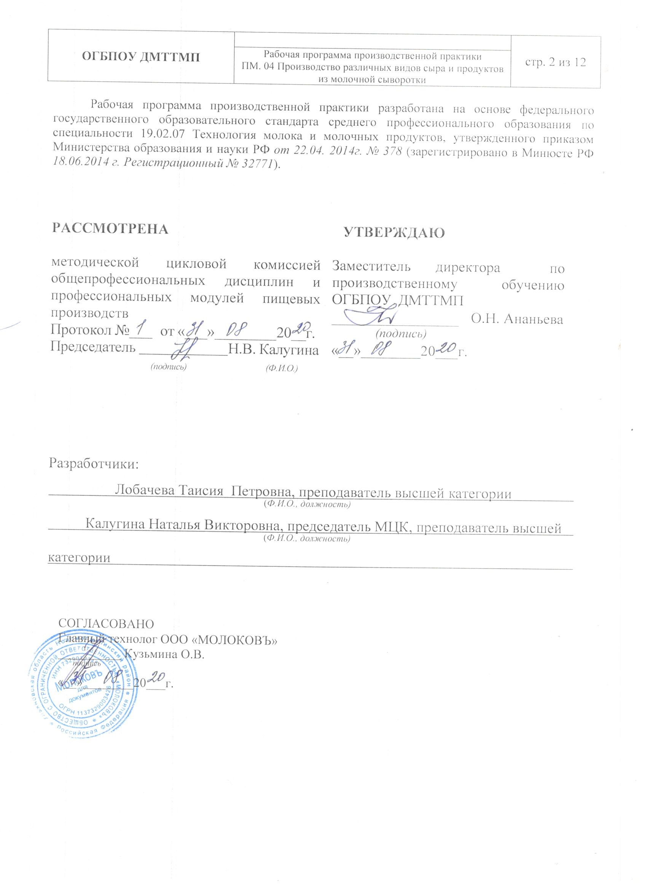
I ПАСПОРТ ПРОГРАММЫ ПРОИЗВОДСТВЕННОЙ ПРАКТИКИ (по профилю специальности)
  - Область применения программы
Рабочая программа производственной практики является частью основной образовательной программы среднего профессионального образования - программы подготовки специалистов среднего звена, разработанной в соответствии с ФГОС СПО по специальности 19.02.07 Технология молока и молочных продуктов, в части освоения квалификации: техник-технолог и вида профессиональной деятельности: ВД 4. Производство различных видов сыра и продуктов из молочной сыворотки
(индекс, наименование)
  - Цели и задачи учебной практики – требования к результатам освоения практики:
Наименование ПМ | Наименование результата практики
ПМ.04Производство различных видов сыра и продуктов из молочной сыворотки | Студент должен иметь практический опыт:  - контроля качества сырья и продукции;  - выбора технологической карты производства;  - изготовления производственных заквасок и растворов;  - выполнения основных технологических расчетов;  - ведения процессов изготовления сыра и продуктов из молочной сыворотки;  - участия в оценке качества сыров  Содержание производственной практики направлено на формирование элементов следующих компетенций:  ПК 4.1. Контролировать соблюдение требований к сырью при выработке сыра и продуктов из молочной сыворотки  ПК 4.2. Изготавливать бактериальные закваски и растворы сычужного фермента  ПК 4.3 Вести технологические процессы производства различных видов сыра  ПК 4.4. Вести технологические процессы производства продуктов из молочной сыворотки  ПК 4.5. Контролировать качество сыра и продуктов из молочной сыворотки  ПК 4.6. Обеспечивать работу оборудования для производства различных видов сыра и продуктов из молочной сыворотки  ОК1 Понимать сущность и социальную значимость своей будущей профессии, проявлять к ней устойчивый интерес.  ОК 2 Организовывать собственную деятельность, выбирать типовые методы и способы выполнения профессиональных задач, оценивать их эффективность и качество  ОК 3 Принимать решения в стандартных и нестандартных ситуациях и нести за них ответственность  ОК 4 Осуществлять поиск и использование информации, необходимой для эффективного выполнения профессиональных задач, профессионального и личностного развития.  ОК 5 Использовать информационно-коммуникационные технологии в профессиональной деятельности  ОК 6 Работать в коллективе и в команде, эффективно общаться с коллегами, руководством, потребителями  ОК 7 Брать на себя ответственность за работу членов команды (подчиненных), за результат выполнения заданий  ОК 8 Самостоятельно определять задачи профессионального и личностного развития, заниматься самообразованием, осознанно планировать повышение квалификации  ОК 9 Ориентироваться в условиях частой смены технологий в профессиональной деятельности

1.3 Количество часов на освоение производственной практики:
- в рамках освоения ПМ 04 «Производство различных видов сыра и продуктов из молочной сыворотки» -144 час.

- ТЕМАТИЧЕСКИЙ ПЛАН И СОДЕРЖАНИЕ ПРОИЗВОДСТВЕННОЙ ПРАКТИКИ
Наименование ПМ и видов работ УП | ПК | Наименование темы учебной практики | Содержание темы | Объем часов
ПМ.04 Производство различных видов сыра и продуктов из молочной сыворотки |  |  |  | 144
1.Виды работ  Контроль соблюдения требований к сырью при выработке при выработке сыра и продуктов из молочной сыворотки | ПК 4.1  Контролировать соблюдение требований к сырью при выработке сыра и продуктов из молочной сыворотки | Тема 1 Оценка качества молока-сырья при выработке сыра и продуктов из молочной сыворотки | Инструктаж по ТБ при работе в производственной лаборатории.  Определение качественных показателей молока-сырья при выработке сыра. Определение органолептических, физико-химических микробиологических показателей молока-сырья. Определение качественных показателей сыворотки при выработке продуктов из молочной сыворотки. | 2  10
2. Виды работ  Изготовление бактериальных заквасок и растворов сычужного фермента. | ПК 4.2  Изготавливать бактериальные закваски и растворы сычужного фермента. | Тема 2 Приготовление бактериальных заквасок и растворов сычужного фермента | Подбор культур для производства различных видов сыра. Приготовление лабораторной и производственной заквасок. Приготовление раствора сычужного фермента. | 24
3.Виды работ  Проведение технологических процессов производства  различных видов сыра | ПК 4.3  Вести технологические процессы производства различных видов сыра | Тема 3 Технологические процессы производства различных видов сыра | Проведение технологических процессов производства полутвердых сыров. Проведение технологических процессов производства рассольных сыров. | 24
4. Виды работ  Проведение технологических процессов производства продуктов из молочной сыворотки | ПК 4.4  Вести технологические процессы производства продуктов из молочной сыворотки | Тема 4 Технологические процессы производства продуктов из молочной сыворотки | Проведение технологических процессов производства продуктов из молочной сыворотки. | 36
5. Виды работ  Контроль качества качества сыра и продуктов из молочной сыворотки | ПК 4.5  Контролировать качество сыра и продуктов из молочной сыворотки | Тема5 Определение каче ственных показателей сыра и продуктов из молочной сыворотки | Определение качественных показателей полутвердых сыров. Определение качественных показателей рассольных сыров. Определение качественных показателей продуктов из молочной сыворотки. | 24
6. Виды работ  Эксплуатация оборудования  для производства различных видов сыра и продуктов из молочной сыворотки | ПК 4.6  Обеспечивать работу оборудования для производства различных видов сыра и продуктов из молочной сыворотки | Тема 6 Обеспечение безопасной и эффективной работой оборудования для производства сыра и продуктов из молочной сыворотки | Подготовка технологического оборудования к работе. Разработка технологического процесса и последовательность выполнения работ. Анализировать по показаниям приборов работу технологического оборудования. | 24
ИТОГО |  |  |  | 144

III. УСЛОВИЯ РЕАЛИЗАЦИИ ПРОИЗВОДСТВЕННОЙ ПРАКТИКИ
3.1. Требования к материально-техническому обеспечению
Производственная практика профессиональных модулей ПМ.04 должна проводится в организациях, направление деятельности которых соответствует профилю подготовки студентами, то есть молокоперерабатывающих предприятиях.
Характеристика рабочих мест: на предприятиях, где планируется осуществлять прохождение учебной практики студентами на рабочих местах должны быть следующие нормативные документации в действующем исполнении:
- правила безопасной эксплуатации технологического оборудования
- правила внутреннего трудового распорядка
- правила организации труда на рабочем месте
- действующие санитарные нормы и правила
- инструкция по технике безопасности
- требования к специальным знаниям рабочего
- технологическая инструкция по производству продукта.
3.2 Информационное обеспечение обучения:
- Общая технология переработки сырья животного происхождения (мясо, молоко). Учебное пособие / Под ред. Ковалева О.А. – СПб.: Лань, 2019. – 444 с.
- Раманаускас И.Р. Технология и оборудование для производства натурального сыра. - СПб.: Лань, 2019. – 508 с.
Дополнительные источники:
- Технический регламент Таможенного союза «О безопасности молока и молочной продукции» (ТР ТС 033/2013) от 09.10.2013 г.
- Технический регламент Таможенного союза «О безопасности упаковки» (ТР ТС 005/2011)
- Технический регламент Таможенного союза «Пищевая продукция в части ее маркировки» (ТР ТС 022/2011)
- Ветеринарно-санитарная экспертиза с основами технологии молока и молочных продуктов: Учебное пособие / А.В. Смирнов. - 2-e изд., исправ. и доп. - СПб.: ГИОРД, 2013. - 136 с.
- Производственный контроль молока и молочных продуктов: учебное пособие./О.Я. Соколова, Н.Г. Догарева Оренбургский гос. ун-т. - Оренбург: ОГУ, 2012. – 195 с.
- Контроль качества молочка и молочных продуктов: учебное пособие/ Б.К. Асенова, М.Б. Ребезов, Г.М. Топурия и др. – Алматы, СГУ, 2013-212 с.
- Технология производства молока и молочных продуктов: Учебное пособие/М.М.Карпеня, В.И.Шляхтунов, В.Н.Подрез - М.: НИЦ ИНФРА-М, Нов. знание, 2015. - 410 с.
- Оценка качества молока и молочных продуктов: Учебно-методическое пособие/Г.В.Чебакова, И.А.Зачесова - М.: НИЦ ИНФРА-М, 2015. - 182 с.
- Гунькова П.И., Красникова Л.В. Основы санитарно-гигиенического контроля в пищевой промышленности: Учеб.-метод.пособие. - СПб.: Университет ИТМО, 2016.-97 с.
- ГОСТ 32901-2014 Молоко и молочная продукция. Методы микробиологического анализа (с Поправками)
- Инструкция по санитарной обработке оборудования, инвентаря и тары на предприятиях молочной промышленности
- МР 2.3.2.2327-08 Методические рекомендации по организации производственного микробиологического контроля на предприятиях молочной промышленности (с атласом значимых микроорганизмов)
- ГОСТ 32260-2013. Сыры полутвердые. Технические условия.
- ГОСТ Р 33959-2016.Сыры рассольные. Технические условия
- ГОСТ 32263-2013. Сыры мягкие. Технические условия
- ГОСТ 31690-2013.Сыры плавленые. Общие технические условия
- ГОСТ Р 53438-2009 Сыворотка молочная. Технические условия,
- ГОСТ Р 56833-2015 Сыворотка молочная деминерализованная. Технические условия
- В.Н.Алексеев, А.И.Гончаров, Г.Д.Перфильев, Т.Д.Телегин Сборник технологических инструкций по производству твердых сычужных сыров. Углич,Изд.НПО «Углич»,1989.-218с
- Сборник технологических инструкций по производству плавленых сыров
- Справочник технолога молочного производства. Технология и рецептуры. Том 1. Степанова Л.И. - СПб.: ГИОРД,2008.-378с
- Степаненко П.П. Микробиология молока и молочных продуктов.- Сергеев Посад: ООО «Все для Вас – Подмосковье»,1999
- Степаненко П.П. Руководство к лабораторным занятиям по микробиологии молока и молочных продуктов.- М.: Издательский дом «Лира», 2005
- В.А. Самойлов, П.Г. Нестеренко, О.Ю. Толмачев Справочник технолога молочного производства. Том 7. Оборудование молочных предприятий (справочник – каталог)- СПб.; ГИОРД, 2004.-832 с.
- С.А. Бредихин, В.Н. Юрин Техника и технология производства сливочного масла и сыра - М.: КолосС, 2007.-319 с.
- А.И. Вдовин, К.Г. Саргсян, В.Л. Дуль, В.И. Сидорин, А.Д. Мымра Машины, технологическое оборудование, приборы для предприятий молочной промышленности - Тернополь: Воля, 2006. – 480 с.
- А.М.Шалыгина, Л.В.Калинина Общая технология молока и молочных продуктов - М.: КолосС, 2006.-199 с.
- Сборник типовых инструкций по технике безопасности для рабочих, обслуживающих технологическое оборудование предприятий молочной промышленности
- С.А. Бредихин, Ю.В.Космодемьянский, В.Н.Юрин Технология и техника переработки молока - М.: Колос, 2003.-400 с.
- ТУ 9224-392-00419785-05 Продукты из молочной сыворотки
2. Отечественные журналы:
«Молочная промышленность»
«Сыроделие и маслоделие»
«Переработка молока»
Интернет-ресурсы
И-Р 1. http://www.medlit.ru/medrus/gigien.htm
И-Р 2 http://www.megabook.ru/Rubricator.asp?RNode=3374
И-Р 3 http://www.medlit.ru/medrus/gigien.htm
И-Р 4 http://www.megabook.ru/Rubricator.asp?RNode=3374
И-Р 5 http://www.forum.tehdoc.ru/
И-Р 6 http://www.rosmedportal.com/
И-Р 7 http://71.rospotrebnadzor.ru/
И-Р 8http://addestramento.ru/
И-Р 9 http://www.oilbranch.com/publ/view/45.html
И-Р 10 http://www.bestreferat.ru/referat-209848.html
И-Р 11 http://bib.convdocs.org/v28945/
И-Р 12 khtl.com/books/
И-Р 13 http://knu.znate.ru/docs/index-556723.html
3.3. Общие требования к организации производственной практики
Производственная практика профессионального модуля ПМ.04 должна проводится в организациях, направление деятельности которых соответствует профилю подготовки студентов, то есть молокоперерабатывающих предприятиях.
Условия проведения занятий на производстве максимально приближены к условиям их будущей профессиональной деятельности. Производственная практика производится на основе договоров, заключаемых между образовательным учреждением и молокоперерабатывающими предприятиями. Сроки проведения практики устанавливаются образовательным учреждением. Учебное заведение согласовывает программу практики с организациями, предоставляющие рабочие места практикантам. Молокоперерабатывающее предприятие участвует в организации и оценке результатов освоения профессиональных компетенций, полученных в период прохождения практики. Организации, участвующие в проведении практики предоставляют рабочие места практикантам, назначают руководителей практики от предприятия, определяют наставников, а также обеспечивают безопасные условия прохождения практики студентами, отвечающие санитарным правилам и требованиям охраны труда.

IV. КОНТРОЛЬ И ОЦЕНКА РЕЗУЛЬТАТОВ
ОСВОЕНИЯ ПРОИЗВОДСТВЕННОЙ ПРАКТИКИ
Контроль и оценка результатов освоения программы производственной практики осуществляется преподавателем профессионального цикла в процессе проведения занятий, а также выполнения студентами учебно-производственных заданий.
Результаты обучения | Показатели сформированности результатов практики | Формы и методы контроля  и оценки результатов обучения
ПМ.01 Приемка и первичная обработка молочного сырья
ПК 4.1 Контролировать соблюдение требований к сырью при выработке сыра и продуктов из молочной сыворотки | -правильность соблюдения требований к сырью при выработке сыра.  -правильность соблюдения требований к сырью при выработке продуктов из молочной сыворотки | Экспертная оценка наблюдения за процессом деятельности в период ПП  Экспертная оценка качества выполненной работы  Экспертная оценка продукта деятельности
ПК4.2Изготавливать бактериальные закваски и растворы сычужного фермента | - правильность соблюдения требований при производстве бактериальных заквасок  -правильность в проведении контроля поступающего сырья для производства бактериальных заквасок.  -правильность изготовления бактериальных заквасок.  -правильность приготовления сычужного фермента. | Экспертная оценка наблюдения за процессом деятельности в период ПП  Экспертная оценка качества выполненной работы  Экспертная оценка продукта деятельности
ПК 4.3 Вести технологические процессы производства различных видов сыра. | -правильность выбора температурных режимов технологического процесса производства различных видов сыра.  -участие в проведении технологических процессов производства различных видов сыра  -качественное оформление отчетной документации по производству различных видов сыра | Экспертная оценка наблюдения за процессом деятельности в период ПП  Экспертная оценка качества выполненной работы  Экспертная оценка продукта деятельности
ПК 4.4 Вести технологические процессы производства продуктов из молочной сыворотки | -правильность выбора температурных режимов технологического процесса производства продуктов из молочной сыворотки.  -участие в проведении технологических процессов производства продуктов из молочной сыворотки.  -качественное оформление отчетной документации по производству продуктов из молочной сыворотки. | Экспертная оценка наблюдения за процессом деятельности в период ПП  Экспертная оценка качества выполненной работы  Экспертная оценка продукта деятельности
ПК 4.5 Контролировать качество сыра и продуктов из молочной сыворотки | -правильность соблюдения требований при контроле качества сыра и продуктов из молочной сыворотки.  - участие в проведении контроля качества сыра и продуктов из молочной сыворотки.  -качественное оформление отчетной документации по контролю качества сыра и продуктов из молочной сыворотки. | Экспертная оценка наблюдения за процессом деятельности в период ПП  Экспертная оценка качества выполненной работы  Экспертная оценка продукта деятельности
ПК 4.6 Обеспечивать работу оборудования для производства различных видов сыра и продуктов из молочной сыворотки. | -правильность организации работы технологического оборудования для производства различных видов сыра;  -правильность организации мойки технологического оборудования для производства различных видов сыра;  -правильность организации работы технологического оборудования для производства продуктов из молочной сыворотки;  -правильность организации мойки технологического оборудования для производства продуктов из молочной сыворотки. | Экспертная оценка наблюдения за процессом деятельности в период ПП  Экспертная оценка качества выполненной работы  Экспертная оценка продукта деятельности.

